

TÀI LIỆU

ĐẶC TẢ YÊU CẦU PHẦN MỀM CTS

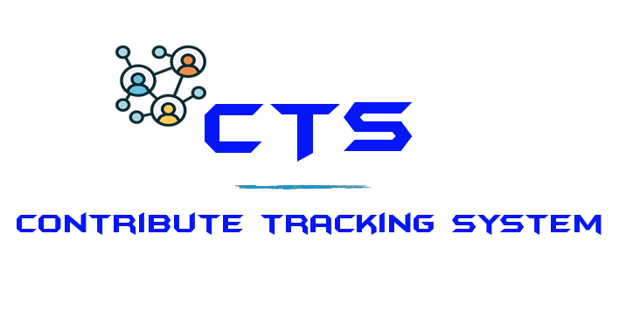

**MỤC LỤC**

**I. GIỚI THIỆU 4**

**II. TỔNG QUAN VỀ HỆ THỐNG 4**

**1. Chức năng chính của hệ thống 4**

**2. Mô tả người dùng 4**

**III. ĐẶC TẢ YÊU CẦU 4**

**IV. SƠ ĐỒ TOÀN BỘ HỆ THỐNG USE – CASE 7**

**V. ĐẶC TẢ GIAO DIỆN PHẦN MỀM 8**

**1. Giao diện người dùng 8**

**1.1 Giao diện đăng nhập 8**

**1.2 Giao diện danh sách nhiệm vụ 10**

**1.3 Giao diện đổi mật khẩu 12**

**1.4 Giao diện chi tiết nhiệm vụ 15**

**1.5 Giao diện nhiệm vụ đang làm 18**

**1.6 Giao diện nhiệm vụ hoàn thành 20**

**1.7 Giao diện lấy lại mật khẩu 23**

**1. Giao diện người quản lý 25**

**1.1 Giao diện đăng nhập 25**

**1.4 Giao diện quản lý loại nhiệm vụ 32**

**1.4 Giao diện tạo nhiệm vụ 35**

**1.5 Giao diện quản lý tài khoản 37**

**1.7 Giao diện tạo tài khoản 40**

**1.8 Giao diện các chức năng thông báo duyệt nhiệm vụ 41**

**VII. THIẾT KẾ CƠ SỞ DỮ LIỆU 43**

**1. Bảng Employee 43**

**2. Bảng Mission 45**

**3. Bảng Type_Mission 46**

**4. Bảng Type_Process 47**

**VIII. QUAN HỆ GIỮA CÁC BẢNG 49**

**IX. DESIGN UI 49**

**1. Màn hình đăng nhập 49**

**2. Màn hình lấy lại mật khẩu 50**

**3. Màn hình đổi mật khẩu 51**

**4. Màn hình danh sách nhiệm vụ 52**

**5. Màn hình chi tiết nhiệm vụ 53**

**6. Màn hình nhiệm vụ đang làm 53**

**7. Màn hình nhiệm vụ hoàn thành 54**

**8. Màn hình thống kê 54**

**9. Màn hình CRED nhiệm vụ 55**

**10. Màn hình CRED loại nhiệm vụ 56**

**11. Màn hình quản lý tài khoản 57**

**12. Màn hình tạo tài khoản 57**

**13. Màn hình duyệt nhiệm vụ 58**

1. **GIỚI THIỆU**

Mục đích

Tài liệu này mô tả hệ thống CTS (Contribute Tracking System). Hệ thống theo dõi đóng góp công việc của từng nhân viên cho công ty TMA

1. **TỔNG QUAN VỀ HỆ THỐNG**
2. **Chức năng chính của hệ thống**

Hệ thống có những chức năng chính sau:

* Đăng nhập, đăng xuất, đổi mật khẩu, lấy lại mật khẩu
* Thống kê tài khoản nhân viên đóng góp
* Nhận nhiệm vụ/ Trả nhiệm vụ
* Quản lý nhiệm vụ (thêm, xem, sửa, xóa)
* Quản lý loại nhiệm vụ (thêm, xem, sửa, xóa)
* Quản lý tài khoản (thêm, xem, xóa)

1. **Mô tả người dùng**

Người dùng hệ thống bao gồm:

* Quản lý
* Nhân viên

1. **ĐẶC TẢ YÊU CẦU**

Yêu cầu chức năng

* Quản lý

|  |  |
| --- | --- |
| Mã yêu cầu | REQ – 1.1 |
| Tiêu đề | Thống kê |
| Mô tả | Hệ thống cho phép quản lý xem xếp loại của mỗi tài khoản nhân viên theo điểm từ cao đến thấp. |

|  |  |
| --- | --- |
| Mã yêu cầu | REQ – 1.2 |
| Tiêu đề | Quản lý tài khoản |
| Mô tả | Hệ thống cho phép quản lý Thêm, Xóa, Sửa tài khoản nhân viên trong công ty. |

|  |  |
| --- | --- |
| Mã yêu cầu | REQ – 1.3 |
| Tiêu đề | Quản lý nhiệm vụ |
| Mô tả | Hệ thống cho phép quản lý Thêm, Sửa, Xóa nhiệm vụ trong hệ thống khi cần thiết. |

|  |  |
| --- | --- |
| Mã yêu cầu | REQ – 1.4 |
| Tiêu đề | Quản lý loại nhiệm vụ |
| Mô tả | Hệ thống cho phép quản lý Thêm, Sửa, Xóa loại nhiệm vụ trong hệ thống khi cần thiết. |

|  |  |
| --- | --- |
| Mã yêu cầu | REQ – 1.5 |
| Tiêu đề | Nhận thông báo từ nhân viên |
| Mô tả | Hệ thống cho phép quản lý nhận thông báo từ nhân viên khi nhân viên tạo mới một nhiệm vụ. |

|  |  |
| --- | --- |
| Mã yêu cầu | REQ – 1.6 |
| Tiêu đề | Nhận yêu cầu từ nhân viên |
| Mô tả | Hệ thống cho phép quản lý nhận yêu cầu từ nhân viên khi có yêu cầu nhân viên muốn làm lại nhiệm vụ mà mình đã hủy hoặc không hoàn thành trước đó. |

* Nhân viên

|  |  |
| --- | --- |
| Mã yêu cầu | REQ – 2.1 |
| Tiêu đề | Nhận nhiệm vụ |
| Mô tả | Hệ thống cho phép nhân viên nhận nhiệm vụ mà mình muốn thực hiện. |

|  |  |
| --- | --- |
| Mã yêu cầu | REQ – 2.2 |
| Tiêu đề | Hoàn thành nhiệm vụ |
| Mô tả | Hệ thống cho phép nhân viên hoàn thành nhiệm vụ khi nhân viên đã thực hiện hoàn toàn xong nhiệm vụ mà mình đã nhận. |

|  |  |
| --- | --- |
| Mã yêu cầu | REQ – 2.3 |
| Tiêu đề | Tạo mới nhiệm vụ |
| Mô tả | Hệ thống cho phép nhân viên tạo nhiệm vụ mà nhận viên đã từng không hoàn thành niệm vụ khi nhận nhiệm vụ. |

|  |  |
| --- | --- |
| Mã yêu cầu | REQ – 2.4 |
| Tiêu đề | Đổi mật khẩu |
| Mô tả | Hệ thống cho phép nhân viên đổi mật khẩu khi đã đăng nhập thành công vào hệ thống. |

# SƠ ĐỒ TOÀN BỘ HỆ THỐNG USE – CASE

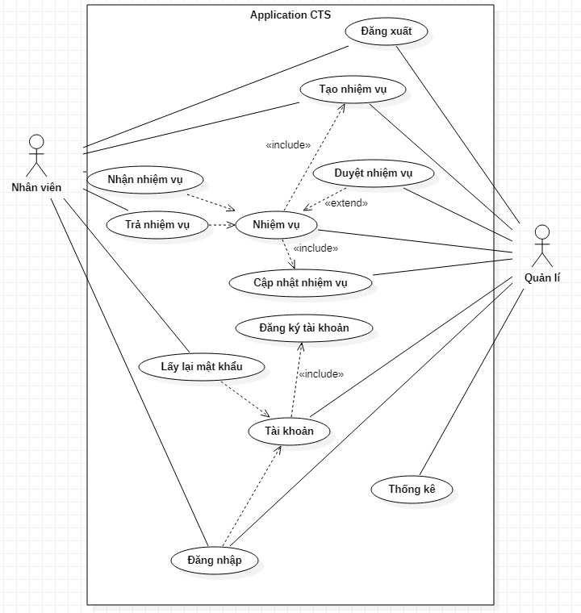

1. **ĐẶC TẢ GIAO DIỆN PHẦN MỀM**
2. **Giao diện người dùng**
   1. **Giao diện đăng nhập**
3. Đặc tả màn hình

* Khi nhân viên mở hệ thống phần mềm, sẽ hiển thị giao diện như hình 1.1, từ đây nhân viên sẽ đăng nhập với tài khoản và mật khẩu đã được cung cấp từ trước.

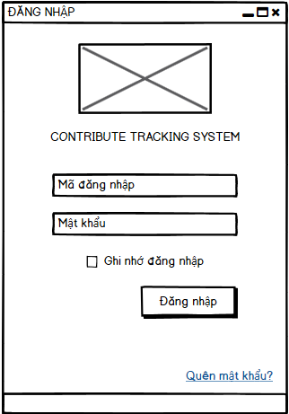

Hình 1.1. Màn hình đăng nhập

* Sau khi đăng nhập thành công, hệ thống sẽ hiển thị màn hình danh sách nhiệm vụ đang có.

1. Use-case đăng nhập

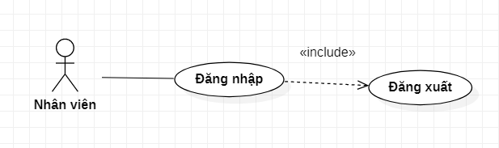

1. Đặc tả Use – case đăng nhập

|  |  |
| --- | --- |
| Use – Case | Nội dung |
| Mã Use – Case | UC - 01 |
| Tên Use – Case | Đăng nhập. |
| Mô tả | Use – case cho phép người dùng đăng nhập vào hệ thống để thực hiện những chức năng của mình. |
| Actor | Người dùng |
| Điều kiện kích hoạt | Khi người dùng mở ứng dụng |
| Tiền điều kiện | Người dùng phải có tài khoản trên hệ thống. |
| Hậu điều kiện | Người dùng đăng nhập thành công. |
| Luồng sự kiện chính | 1. Hệ thống hiển thị màn hình đăng nhập. 2. Người dùng nhập ID và mật khẩu và nhấn nút đăng nhập. 3. Hệ thống mã hóa mật khẩu sau đó đối chiếu với id và mật khẩu có trong CSDL bảng EMPLOYEE. 4. Nếu thành công hệ thống hiển thị màn hình danh sách nhiệm vụ đang có. 5. Kết thúc Use – Case. |
| Luồng sự kiện phụ | A1 – Mật khẩu không hợp lệ: Khi người dùng nhập sai tên đăng nhập và mật khẩu   1. Hệ thống hiển thị thông báo “ID đăng nhập hoặc mật khẩu không hợp lệ !!”. 2. Người dùng nhấn OK. Quay lại bước 2 trong luồng sự kiện chính.   A2 – Không nhập ID hoặc mật khẩu: Khi người dùng không nhập ID đăng nhập hoặc mật khẩu   1. Hệ thống hiển thị thông báo “Vui lòng không được bỏ trống !!”. 2. Quay lại bước 2 trong luồng sự kiện chính. |

* 1. **Giao diện danh sách nhiệm vụ**

1. Đặc tả màn hình

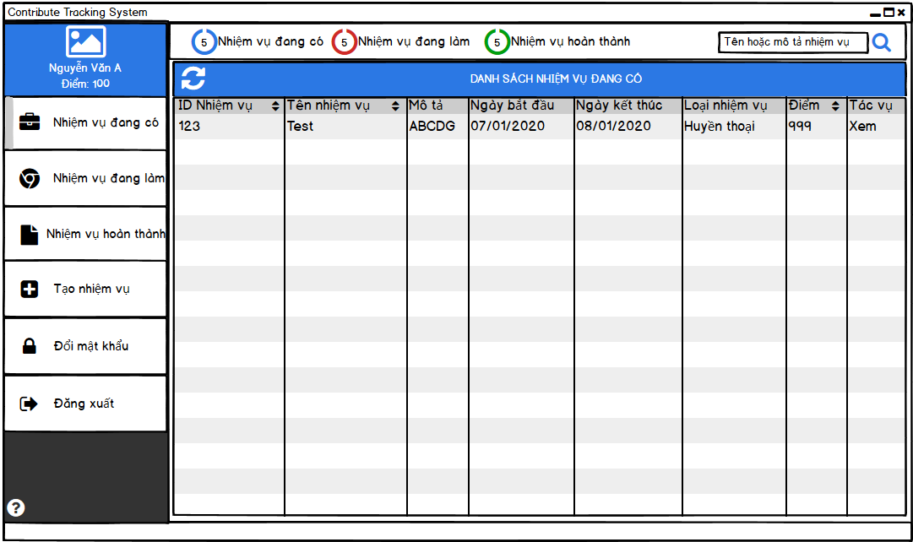

Hình 1.2 Màn hình danh sách nhiệm vụ đang có.

* Nhân viên sẽ được thấy các danh sách nhiệm vụ đang có(bao gồm id nhiệm vụ, tên nhiệm vụ, mô tả, thời gian bắt đầu, thời gian kết thúc, loại nhiệm vụ, điểm và chức năng xem chi tiết nhiệm vụ.) trên hệ thống và các thông số của mình như điểm, nhiệm vụ đã nhận, nhiệm vụ đang làm, nhiệm vụ chưa hoàn thành, tên tài khoản đã đăng nhập, chức năng đổi mật khẩu, chức năng đăng xuất, chức năng tìm nhiệm vụ theo tên hoặc theo mô tả.

1. Use – case danh sách nhiệm vụ

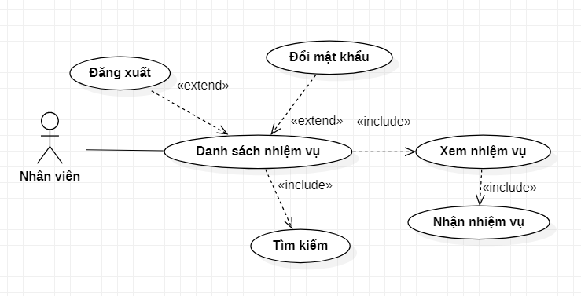

1. Đặc tả Use – case danh sách nhiệm vụ

|  |  |
| --- | --- |
| Use – Case | Nội dung |
| Mã Use – Case | UC-07 |
| Tên Use – Case | Danh sách nhiệm vụ. |
| Mô tả | Use – case cho phép nhân viên vào hệ thống xem danh sách nhiệm vụ đang có. |
| Actor | Nhân viên. |
| Điều kiện kích hoạt | Nhân viên chọn mục danh sách nhiệm vụ đang có khi đã đăng nhập thành công vào hệ thống. |
| Tiền điều kiện | Nhân viên phải có tài khoản trên hệ thống. |
| Hậu điều kiện | Nhân viên xem được danh sách nhiệm vụ đang có (ID nhiệm vụ, Tên nhiệm vụ, Mô tả, Ngày bắt đầu, Ngày kết thúc, Loại nhiệm vụ, Điểm và nút xem). |
| Luồng sự kiện chính | 1. Hệ thống hiển thị màn hình danh sách nhiệm vụ đang có khi đã đăng nhập thành công. 2. Nếu nhân viên nhấn xem thì hệ thống sẽ hiển thị màn hình xem chi tiết nhiệm vụ của nhiệm vụ mà nhân viên muốn xem. 3. Kết thúc Use – Case. |
| Luồng sự kiện phụ | A1 – Nhân viên nhấn vào nút load ở bên tay trái: Nhân viên nhấn vào nút load khi đã thêm nhiệm vụ   1. Hệ thống hiển thị tất cả nhiệm vụ đang có.   A2 – Nhân viên nhấn vào nút tìm kiếm ở góc phía trên bên phải màn hình :Nhân viên chưa nhập thông tin và nhấn nút tìm kiếm   1. Hệ thống hiển thị thông báo” Bạn cần nhập tên hoặc mô tả vào !!”. |

* 1. **Giao diện đổi mật khẩu**

1. Đặc tả màn hình đổi mật khẩu

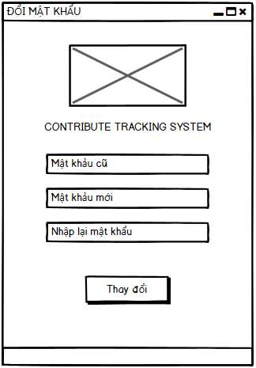

Hình 1.3 Giao diện đổi mật khẩu.

* Nhân viên nhập các thông tin để cập nhật mật khẩu.
* Nhấn biểu tượng X ở phía trên bên tay trái đóng màn hình đổi mật khẩu.

1. Use – case đổi mật khẩu

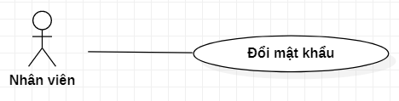

1. Đặc tả Use – case đổi mật khẩu

|  |  |
| --- | --- |
| Use – Case | Nội dung |
| Mã Use – Case | UC-08 |
| Tên Use – Case | Đổi mật khẩu. |
| Mô tả | Use – case cho phép nhân viên đổi mật khẩu khi có nhu cầu muốn đổi mật khẩu của mình. |
| Actor | Nhân viên. |
| Điều kiện kích hoạt | Khi nhân viên chọn chức năng đổi mật khẩu khi đã đăng nhập thành công vào hệ thống. |
| Tiền điều kiện | Nhân viên phải có tài khoản trên hệ thống. |
| Hậu điều kiện | Nhân viên đổi mật khẩu thành công. |
| Luồng sự kiện chính | 1. Hệ thống hiển thị màn hình danh sách nhiệm vụ đang có khi đã đăng nhập thành công. 2. Nhân viên chọn chức năng đổi mật khẩu ở góc bên tay trái. 3. Hệ thống hiển thị màn hình đổi mật khẩu để nhân viên nhập đầy đủ thông tin của mình. 4. Khi nhân viên nhấn nút “Thay đổi” hệ thống sẽ mã hóa “mật khẩu cũ” sau đó đối chiếu với mật khẩu nhân viên đó trong CSDL. 5. Hệ thống hiển thị thông báo “Đổi mật khẩu thành công”. 6. Nhấn nút OK hệ thống sẽ thoát khỏi hoàn toàn và nhân viên phải mở lại để đăng nhập lại tài khoản mình đã đổi. 7. Kết thúc Use – Case. |
| Luồng sự kiện phụ | A1 – Nhấn nút Thay đổi: Khi nhân viên nhấn nút thay đổi mà chưa điền thông tin hoặc điền thiếu thông tin.   1. Hệ thống hiển thị thông báo “Vui lòng nhập vào mật khẩu cũ !!”.   A1 – Nhấn nút Thay đổi: Khi nhân viên nhấn nút thay đổi mà chưa điền mật khẩu mới hoặc mật khẩu nhập lại.   1. Hệ thống hiển thị thông báo “Vui lòng nhập vào mật khẩu mới !!”. 2. Nếu là ô nhập lại mật khẩu hệ thống hiển thị thông báo “Vui lòng nhập lại mật khẩu mới !!”.   A2 – Nhấn nút Thay đổi: Khi nhân viên nhập sai mật khẩu hoặc nhập không trùng khớp với mật khẩu mới.   1. Hệ thống hiển thị thông báo “Mật khẩu cũ không đúng !!”.   A3 – Nhấn nút Thay đổi: Khi nhân viên nhập không trùng khớp với mật khẩu mới.   1. Hệ thống hiển thị thông báo “Mật khẩu mới và mật khẩu mới nhập không trùng khớp”.   A4 – Nhấn nút Thay đổi: Khi nhân viên nhập mật khẩu mới không đúng định dạng và nhấn nút thay đổi mật khẩu   1. Hệ thống hiển thị thông báo “Mật khẩu phải dài 8 - 30 ký tự, có ít nhất một số, một chữ cái viết hoa, một chữ cái viết thường và một ký tự đặc biệt !!”.   A5 – Nhấn nút Thay đổi: Khi nhân viên nhập mật khẩu cũ và mật khẩu mới trùng nhau   1. Hệ thống hiển thị thông báo “Mật khẩu cần đổi phải khác mật khẩu hiện tại !!”. |

* 1. **Giao diện chi tiết nhiệm vụ**

1. Đặc tả màn hình chi tiết nhiệm vụ

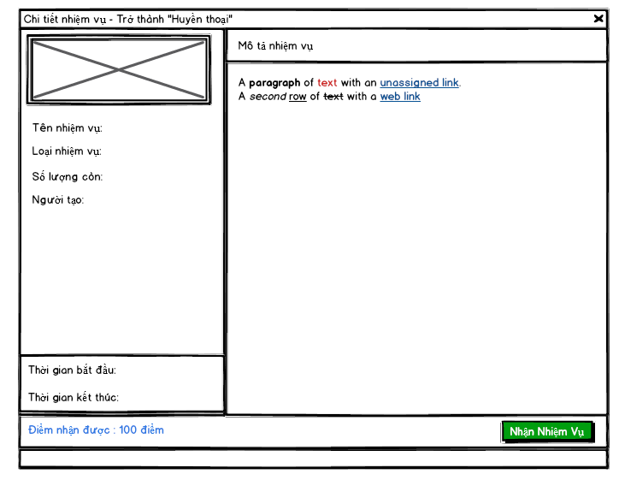

Hình 1.4 Mô tả chi tiết nhiệm vụ

* Hệ thống hiển thị giao diện chi tiết nhiệm vụ kèm theo chức năng nhận nhiệm vụ.

1. Use – case chi tiết nhiệm vụ

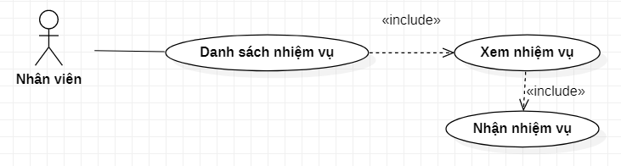

|  |  |
| --- | --- |
| Use – Case | Nội dung |
| Mã Use - Case | UC-09 |
| Tên Use – Case | Chi tiết nhiệm vụ. |
| Mô tả | Use – case cho phép nhân viên xem thông tin chi tiết (tên, ngày phát hành, ngày kết thúc, mô tả, điểm, người tạo, số lượng còn) của 1 nhiệm vụ. |
| Actor | Nhân viên. |
| Điều kiện kích hoạt | Nhân viên chọn chức năng xem nhiệm vụ mà mình muốn xem ở bên mục danh sách nhiệm vụ đang có. |
| Tiền điều kiện | Nhân viên phải có tài khoản trên hệ thống. |
| Hậu điều kiện | Nhân viên xem được thông tin chi tiết (tên, ngày phát hành, ngày kết thúc, mô tả, điểm, người tạo, số lượng còn) của 1 nhiệm vụ. |
| Luồng sự kiện chính | 1. Hệ thống hiển thị màn hình danh sách nhiệm vụ đang có khi đã đăng nhập thành công. 2. Nhân viên chọn chức năng xem nhiệm vụ mà mình muốn bên mục danh sách nhiệm vụ đang có. 3. Hệ thống hiển thị ra thông tin chi tiết (tên, ngày phát hành, ngày kết thúc, mô tả, điểm, người tạo, số lượng còn) nhiệm vụ và nút nhận - nhiệm vụ. 4. Khi nhân viên nhấn nút nhận nhiệm vụ thì sẽ hiển thị ra thông báo “Bạn có chắc chắn muốn nhận nhiệm vụ không?” 5. Nhân viên nhấn nút YES thì nhiệm vụ đó sẽ hiển thị qua mục danh sách nhiệm vụ đang làm. 6. Ngược lại nhấn nút NO để hủy thông báo. 7. Kết thúc Use – Case. |
| Luồng sự kiện phụ | A1 – Nhân viên nhấn nút nhận nhiệm vụ: Khi nhân viên nhấn nút nhận nhiệm vụ mà mình đã nhận nhưng chưa hoàn thành.   1. Hệ thống hiển thị thông báo “Nhiệm vụ này bạn đã nhận rồi vui lòng phải hoàn thành trước khi nhận lại!!” 2. Nhấn OK thì màn hình chi tiết nhiệm vụ biến mất. |

* 1. **Giao diện nhiệm vụ đang làm**

1. Đặc tả màn hình nhiệm vụ đang làm

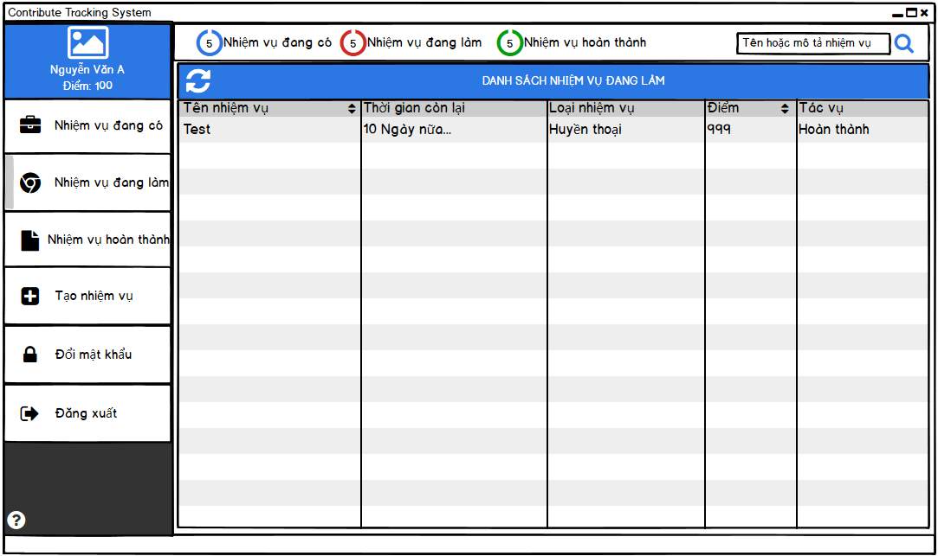

Hình 1.5 Màn hình nhiệm vụ đang làm.

* Nhân viên sẽ thấy danh sách các nhiệm vụ (bao gồm tên nhiệm vụ, thời gian còn lại của nhiệm vụ, loại nhiệm vụ, điểm của nhiệm vụ khi đạt được và chức năng hoàn thành nhiệm vụ (khi nhân viên đã hoàn thành).

1. Use – case nhiệm vụ đang làm

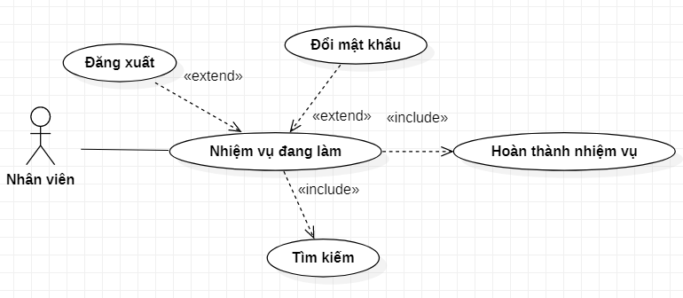

1. Đặc tả nhiệm vụ đang làm

|  |  |
| --- | --- |
| Use – Case | Nội dung |
| Mã Use - Case | UC-10 |
| Tên Use – Case | Nhiệm vụ đang làm. |
| Mô tả | Use – case cho phép nhân viên xem những nhiệm vụ mà mình đã nhận và thực hiện thao tác hoàn thành nhiệm vụ mà mình muốn hoàn thành. |
| Actor | Nhân viên. |
| Điều kiện kích hoạt | Nhân viên chọn mục danh sách nhiệm vụ đang làm, khi tài khoản nhân viên đã đăng nhập vào hệ thống. |
| Tiền điều kiện | Nhân viên phải có tài khoản trên hệ thống. |
| Hậu điều kiện | Nhân viên xem được những nhiệm vụ đã nhận vào thực hiện thành công chức năng hoàn thành nhiệm vụ. |
| Luồng sự kiện chính | 1. Hệ thống hiển thị màn hình danh sách nhiệm vụ đang có khi đã đăng nhập thành công. 2. Nhân viên chọn mục danh sách nhiệm vụ đang làm. 3. Hệ thống hiển thị ra danh sách nhiệm vụ mà nhân viên đã nhận và nút hoàn thành. 4. Khi nhân viên hoàn thành xong 1 nhiệm vụ và nhấn vào nút hoàn thành thì nhiệm vụ thì sẽ hiện thị ra thông báo “Bạn có chắc chắn muốn hoàn thành hay không”. 5. Nhấn vào nút YES nhiệm vụ đó thông báo “ Xác nhận nhiệm vụ thành công !!” sẽ biến mất trong danh sách nhiệm vụ đang làm và sẽ hiển thị trong dach sách nhiệm vụ hoàn thành. 6. Ngược lại nhấn vào nút NO để hủy bỏ thông báo. 7. Kết thúc Use – Case. |
| Luồng sự kiện phụ | A1 – Nhân viên nhấn vào nút load ở bên tay trái:Nhân viên nhấn vào nút load khi đã nhận nhiệm vụ bên mục danh sách nhiệm vụ đang có   1. Hệ thống hiển thị tất cả nhiệm vụ mà nhân viên đã nhận.   A2 – Nhân viên nhấn vào nút tìm kiếm ở góc phía trên bên phải màn hình :Nhân viên chưa nhập thông tin và nhấn nút tìm kiếm   1. Hệ thống hiển thị thông báo” Bạn cần nhập tên hoặc mô tả vào !!”. |

* 1. **Giao diện nhiệm vụ hoàn thành**
  2. Đặc tả màn hình nhiệm vụ hoàn thành

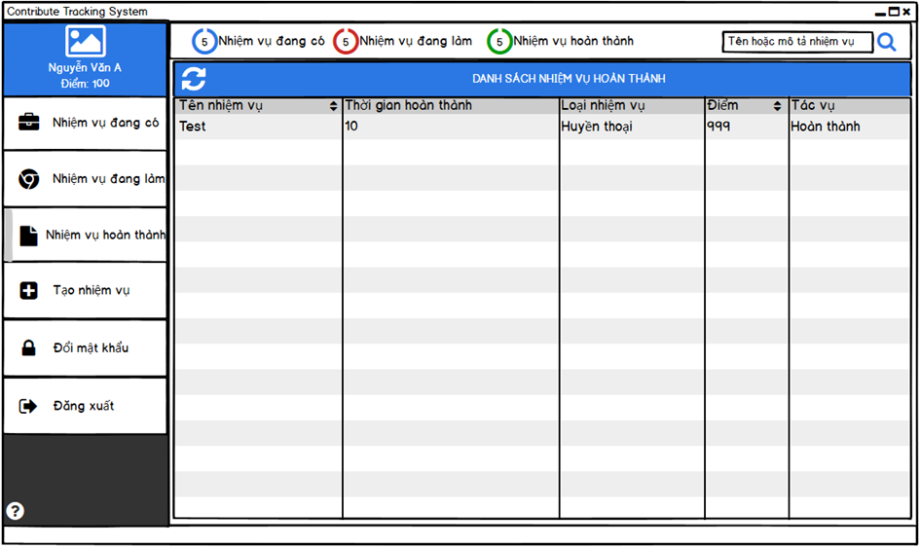

Hình 1.6 Màn hình nhiệm vụ hoàn thành.

* Nhân viên sẽ thấy danh sách các nhiệm vụ (bao gồm Tên nhiệm vụ, thời gian hoàn thành, loại nhiệm vụ, điểm của nhiệm vụ khi đạt được và trạng thái nhiệm vụ) khi nhân viên nhấn vào chức năng hoàn thành ở hình 1.5.
  1. Use – case nhiệm vụ hoàn thành

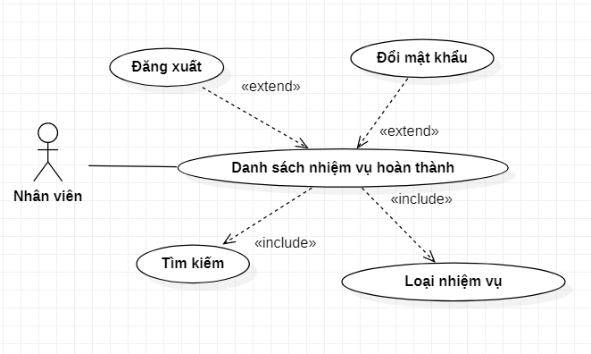

* 1. Đặc tả danh sách nhiệm vụ hoàn thành

|  |  |
| --- | --- |
| Use – Case | Nội dung |
| Mã Use - Case | UC-11 |
| Tên Use – Case | Danh sách nhiệm vụ hoàn thành. |
| Mô tả | Use – case cho phép nhân viên xem những nhiệm vụ mình nhận và đã hoàn thành. |
| Actor | Nhân viên. |
| Điều kiện kích hoạt | Nhân viên thực hiện chức năng hoàn thành khi nhận nhiệm vụ. |
| Tiền điều kiện | Nhân viên phải có tài khoản trên hệ thống. |
| Hậu điều kiện | Nhân viên xem được những nhiệm vụ mình đã hoàn thành. |
| Luồng sự kiện chính | 1. Hệ thống hiển thị màn hình danh sách nhiệm vụ đang có khi đã đăng nhập thành công. 2. Nhân viên chọn mục danh sách nhiệm vụ hoàn thành. 3. Hệ thống hiển thị ra danh sách nhiệm vụ mà nhân viên đã hoàn thành. 4. Kết thúc Use – Case. |
| Luồng sự kiện phụ | A1 – Nhân viên nhấn vào nút load ở bên tay trái:Nhân viên nhấn vào nút load khi đã hoàn thành nhiệm vụ bên mục danh sách nhiệm vụ đang làm   1. Hệ thống hiển thị tất cả nhiệm vụ mà nhân viên đã hoàn thành.   A2 – Nhân viên nhấn vào nút tìm kiếm ở góc phía trên bên phải màn hình :Nhân viên chưa nhập thông tin và nhấn nút tìm kiếm   1. Hệ thống hiển thị thông báo” Bạn cần nhập tên hoặc mô tả vào !!”. |

* 1. **Giao diện lấy lại mật khẩu**
  2. Đặc tả màn hình lấy lại mật khẩu

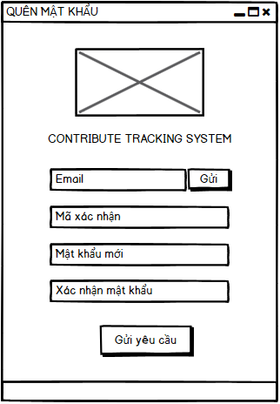

Hình 1.7 Màn hình nhiệm vụ hoàn thành.

* Nhân viên sẽ thấy chức năng lấy lại mật khẩu ở phần đăng nhập hình 1.1 khi nhân viên quên mật khẩu của mình.
* Nhân viên nhập đầy đủ thông tin của mình để hệ thống sẽ tự cấp lại mật khẩu cho nhân viên bằng cách gửi qua email mà nhân viên đã nhập.
  1. Use – case lấy lại mật khẩu

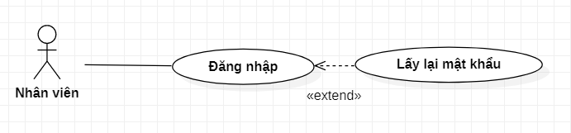

* 1. Đặc tả danh sách nhiệm vụ hoàn thành

|  |  |
| --- | --- |
| Use – Case | Nội dung |
| Mã Use - Case | UC-12 |
| Tên Use – Case | Lấy lại mật khẩu |
| Mô tả | Use – case cho phép nhân viên lấy lại mật khẩu khi mình cần thiết. |
| Actor | Nhân viên. |
| Điều kiện kích hoạt | Nhân viên nhấn vào nút quên mật khẩu ở màn hình đăng nhập. |
| Tiền điều kiện | Nhân viên phải có tài khoản trên hệ thống. |
| Hậu điều kiện | Nhân viên lấy lại được mật khẩu của mình thông qua email của mình. |
| Luồng sự kiện chính | 1. Hệ thống hiển thị màn hình lấy lại mật khẩu khi nhân viên nhấn vào nút quên mật khẩu ở màn hình đăng nhập. 2. Nhân viên nhập Email lúc đăng ký tài khoản và nhấn nút gửi. 3. Hệ thống tiến hành gửi mã xác nhận đến email. 4. Nhân viên nhập mã xác nhận và mật khẩu mới, nhập lại lại mật khẩu. 5. Nhân viên nhấn nút gửi yêu cầu. 6. Kết thúc Use – Case. |
| Luồng sự kiện phụ | A1 – Không nhập email hoặc nhập không đúng định dạng email: Nhân viên không nhập email hoặc nhập sai định dạng email   1. Hệ thống hiển thị thông báo “Xin vui lòng nhập email !!”.   A2 – Không nhập đúng email: Nhân viên không nhập đúng email lúc đăng ký tài khoản   1. Hệ thống hiển thị thông báo “Không tìm thấy tài khoản nào với email này !!”.   A3 – Nhập sai mã xác nhận: Nhân viên nhập sai mã xác nhận   1. Hệ thống hiển thị thông báo “Mã OTP không chính xác !!”.   A4 – Nhập không đúng định dạng mật khẩu: Nhân viên không nhập đúng định dạng mật khẩu   1. Hệ thống hiển thị thông báo “Mật khẩu phải dài 8 - 30 ký tự, có ít nhất một số, một chữ cái viết hoa, một chữ cái viết thường và một ký tự đặc biệt !!”.   A5 – Không nhập mật khẩu mới: Nhân viên không nhập mật khẩu mới   1. Hệ thống hiển thị thông báo “Vui lòng nhập mật khẩu mới !!”.   A6 – Không nhập mật khẩu nhập lại: Nhân viên không nhập mật khẩu nhập lại   1. Hệ thống hiển thị thông báo “Mật khẩu nhập lại không thể bỏ trống !!”.   A7 – Nhập mật khẩu mới không khớp với mật khẩu nhập lại: Nhân viên nhập lại mật khẩu không khớp với mật khẩu mới   1. Hệ thống hiển thị thông báo “Mật khẩu mới và mật khẩu nhập lại không giống nhau !!”.   A8 – Nhấn nút gửi yêu cầu: Nhân viên không nhập tất cả thông tin và nhấn nút gửi yêu cầu   1. Hệ thống hiển thị thông báo “Mã OTP không chính xác !!”. |

1. **Giao diện người quản lý**
   1. **Giao diện đăng nhập**
2. Đặc tả màn hình đăng nhập



Hình 2.1. Màn hình đăng nhập

* Khi quản lí mở phần mềm, hệ thống sẽ hiển thị giao diện như hình 2.1, từ đây nhân viên sẽ đăng nhập với tài khoản và mật khẩu đã được cung cấp từ trước.
* Sau khi đăng nhập thành công, hệ thống sẽ hiển thị màn hình thống kê.

1. Use – case đăng nhập

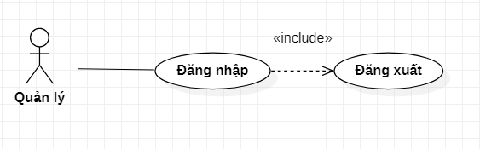

1. Đặc tả Use – case đăng nhập

|  |  |
| --- | --- |
| Use – Case | Nội dung |
| Mã Use – Case | UC - 01 |
| Tên Use – Case | Đăng nhập |
| Mô tả | Use – case cho phép người dùng đăng nhập vào hệ thống để thực hiện những chức năng của mình. |
| Actor | Người dùng. |
| Điều kiện kích hoạt | Khi người dùng mở ứng dụng. |
| Tiền điều kiện | Người dùng phải có tài khoản trên hệ thống. |
| Hậu điều kiện | Người dùng đăng nhập thành công. |
| Luồng sự kiện chính | 1. Hệ thống hiển thị màn hình đăng nhập. 2. Người dùng nhập ID và mật khẩu và nhấn nút đăng nhập. 3. Hệ thống mã hóa mật khẩu sau đó đối chiếu với id và mật khẩu có trong CSDL bảng EMPLOYEE. 4. Nếu thành công hệ thống hiển thị màn hình thống kê. 5. Kết thúc Use – Case. |
| Luồng sự kiện phụ | A1 – Mật khẩu không hợp lệ: Khi người dùng nhập sai tên đăng nhập và mật khẩu   1. Hệ thống hiển thị thông báo “ID đăng nhập hoặc mật khẩu không hợp lệ !!”.   A2 – Không nhập ID hoặc mật khẩu: Khi người dùng không nhập ID đăng nhập hoặc mật khẩu   1. Hệ thống hiển thị thông báo “Vui lòng không được bỏ trống !!”. |

* 1. **Giao diện thống kê**

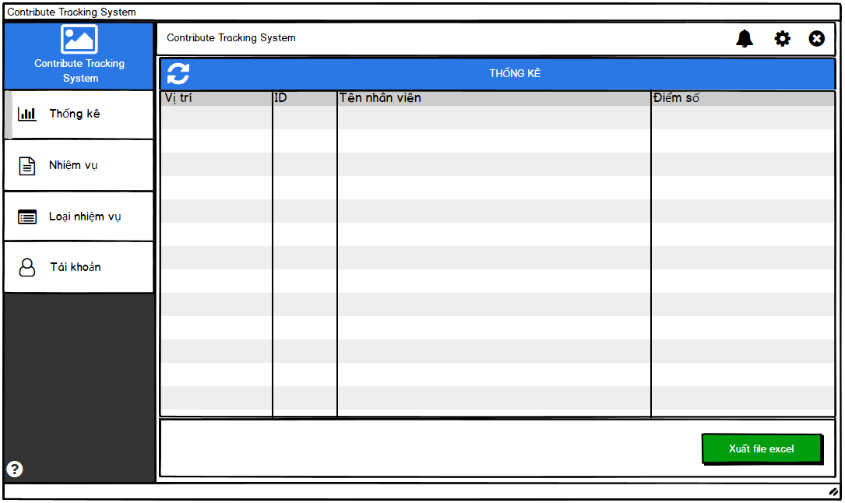

Hình 2.2 Giao diện thống kê.

1. Đặc tả màn hình

* Hệ thống sẽ hiển thị một danh sách (bao gồm vị trí, id, tên nhân viên, điểm số) và chức năng xuất danh sách ra file excel.

1. Use – case thống kê

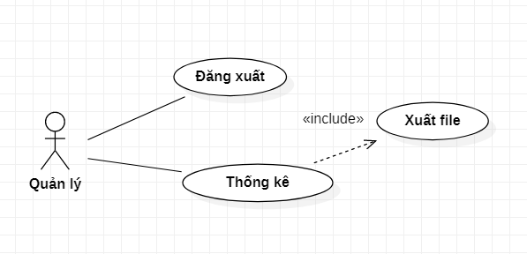

1. Đặc tả use – case thống kê

|  |  |
| --- | --- |
| Use – Case | Nội dung |
| Mã Use – Case | UC – 02 |
| Tên Use – Case | Thống kê |
| Mô tả | Use – case cho phép quản lý vào hệ thống để thống kê điểm các tài khoản nhân viên trong công ty theo ngày, tuần, tháng, quý, năm. |
| Actor | Quản lý. |
| Điều kiện kích hoạt | Khi quản lý đã đăng nhập thành công vào hệ thống. |
| Tiền điều kiện | Người dùng có quyền quản lý. |
| Hậu điều kiện | Quản lý xem, tìm, thống kê, xuất file thống kê thành công. |
| Luồng sự kiện chính | 1. Hệ thống sẽ hiển thị màn hình thống kê khi đăng nhập thành công. 2. Hệ thống hiển thị ra danh sách thống kê điểm của các tài khoản nhân viên. 3. Nếu quản lý muốn xuất file thống kê thì chọn nút xuất file. 4. Kết thúc Use – case. |
| Luồng sự kiện phụ | A1 – Nhấn nút xuất file: Khi quản lý muốn xuất file thống kê   1. Hệ thống sẽ hiển ra file excel bao gồm các cột vị trí, ID, tên nhân viên và điểm số. |

#### . Giao diện quản lý nhiệm vụ

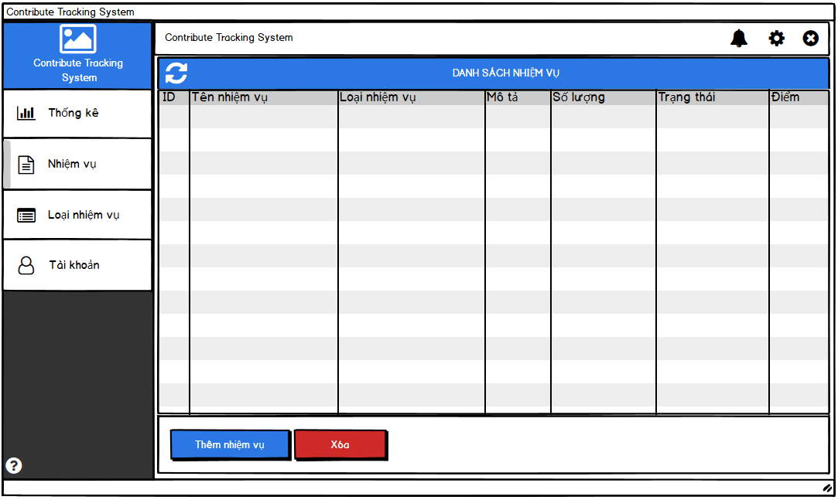

Hình 2.3 Giao diện Quản lý nhiệm vụ.

1. Đặc tả màn hình quản lý nhiệm vụ

* Hệ thống hiển thị 1 một danh sách (bao gồm id, tên nhiệm vụ, loại nhiệm vụ, mô tả, số lượng, trạng thái, điểm) và các chức năng thêm, sửa và xóa nhiệm vụ.
* Khi nhấn nhấn chuột phải vào nhiệm vụ muốn sửa chọn sửa hệ thống sẽ hiển thị màn hình sửa nhiệm vụ (Hình 2.5).
* Khi nhấn nút thêm nhiệm vụ thì hệ thống sẽ hiển thị màn hình thêm nhiệm vụ (Hình 2.6).

1. Use – case quản lý nhiệm vụ

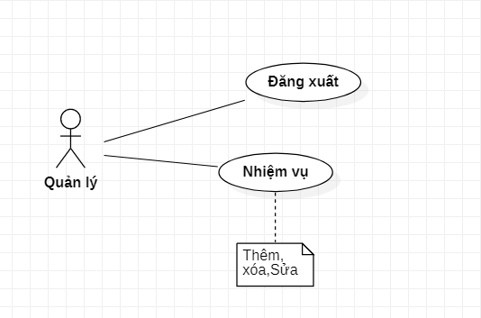

1. Đặc tả Use – case quản lý nhiệm vụ

|  |  |
| --- | --- |
| Use – Case | Nội dung |
| Mã Use - Case | UC-03 |
| Tên Use – Case | Quản lý nhiệm vụ |
| Mô tả | Use – case cho phép quản lý vào hệ thống để thực hiện chức năng của quản lý nhiệm vụ như xem, thêm, sửa, xóa nhiệm vụ. |
| Actor | Quản lý. |
| Điều kiện kích hoạt | Khi quản lý chọn chức năng nhiệm vụ đã đăng nhập thành công vào hệ thống. |
| Tiền điều kiện | Người dùng có quyền quản lý. |
| Hậu điều kiện | Quản lý xem, tạo, xóa nhiệm vụ thành công. |
| Luồng sự kiện chính | 1. Hệ thống hiển thị màn hình thống kê khi đăng nhập vào hệ thống. 2. Quản lý chọn mục nhiệm vụ ở bên tay trái hệ thống. 3. Hệ thống hiển thị ra màn hình danh sách nhiệm vụ trong hệ thống và các nút thêm nhiệm vụ, xóa. 4. Nếu quản lý nhấn chuột phải vào nhiệm vụ và nhấn sửa thì hệ thống sẽ hiển thị màn hình sửa nhiệm vụ, quản lý nhập các thông tin muốn sửa và nhấn nút thay đổi, nếu thành công hệ thống hiển thị thông báo “Sửa nhiệm vụ thành công”. 5. Nếu quản lý nhấn vào nút thêm nhiệm vụ thì hệ thống sẽ hiển thị màn hình thêm nhiệm vụ, quản lý nhập đầy đủ thông tin và nhấn nút thêm mới hệ thống hiển thị thông báo “Thêm nhiệm vụ thành công !”. 6. Nếu quản lý chọn một nhiệm vụ trên giao diện và nhấn nút xóa. 7. Hệ thống hiển thị thông báo “Bạn có chắc chắn muốn xóa không ?”. 8. Nếu quản lý nhấn YES hệ thống chuyển trại thái của nhiệm vụ thành “Hủy”. 9. Nếu quản lý nhấn NO hệ thống tắt thông báo và hiển thị màn hình danh sách nhiệm vụ. 10. Kết thúc Use – Case. |
| Luồng sự kiện phụ | A1 – Nhấn nút xóa: Khi Quản lý không chọn nhiệm vụ và nhấn nút xóa   1. Hệ thống sẽ tự động chọn nhiệm vụ cuối cùng trong danh sách.   A2 – Nhấn nút xóa: Khi Quản lý chọn nhiệm vụ đang ở trạng thái “Hủy” và nhấn nút xóa   1. Hệ thống hiển thị thông báo “Nhiệm vụ đã dừng hoạt động !!”.   A3 – Nhấn nút sửa: Khi Quản lý nhấn chuột phải vào nhiệm vụ có trạng thái “Hủy” và chọn sửa.   1. Hệ thống hiển thị thông báo “Nhiệm vụ bị hủy bạn không thể sửa nhiệm vụ”.   A4 – Nhấn nút thay đổi: Khi Quản lý không nhập đầy đủ thông tin và nhấn nút thay đổi.   1. Hệ thống hiển thị thông báo “Chưa nhập đủ thông tin”.   A5 – Nhấn nút thay đổi: Khi Quản lý không nhập số âm hoặc nhập ký tự và nhấn nút thay đổi.   1. Hệ thống hiển thị thông báo “Xin vui lòng nhập kiểu dữ liệu là số nguyên”.   A6 – Nhấn nút thêm mới: Khi Quản lý nhập không đầy đủ thông tin và nhấn nút thêm mới   1. Hệ thống hiển thị thông báo “Chưa nhập đủ thông tin”. |

* 1. **Giao diện quản lý loại nhiệm vụ**

1. Đặc tả màn hình quản lý loại nhiệm vụ

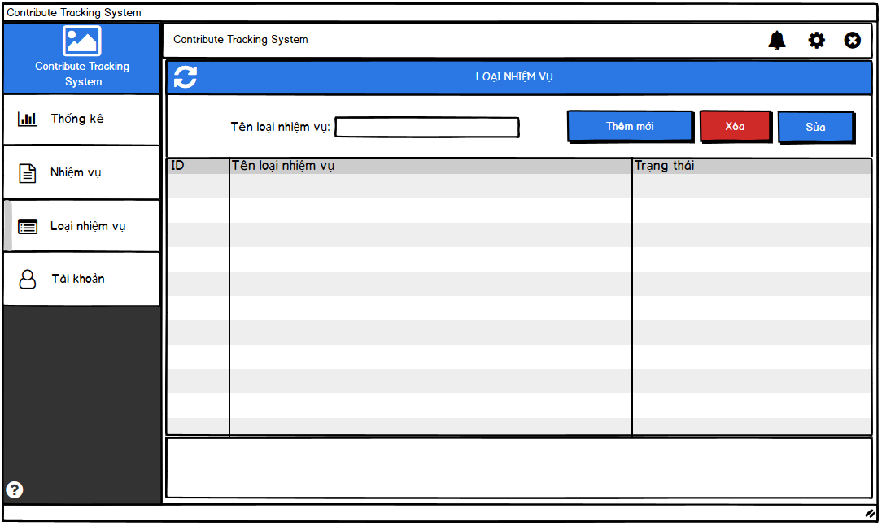

Hình 2.4 Giao diện quản lý loại nhiệm vụ.

* Quản lí nhập loại nhiệm vụ muốn thêm và chọn nút thêm mới để thực hiện chức năng, nút xóa/sửa để xóa loại nhiệm vụ cần xóa/sửa.

1. Use – case tạo loại nhiệm vụ

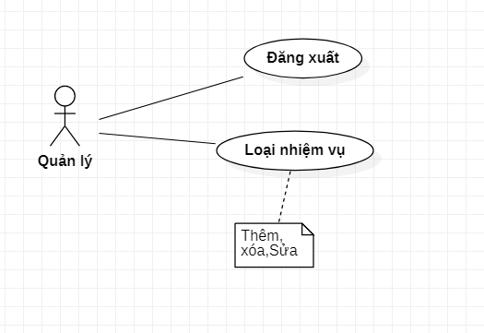

1. Dặc tả Use – Case quản lý loại nhiệm vụ

|  |  |
| --- | --- |
| Use – Case | Nội dung |
| Mã Use - Case | UC-04 |
| Tên Use – Case | Quản lý loại nhiệm vụ |
| Mô tả | Use – case cho phép quản lý vào hệ thống để thực hiện chức năng của quản lý loại nhiệm vụ như xem, thêm, sửa, xóa loại nhiệm vụ. |
| Actor | Quản lý. |
| Điều kiện kích hoạt | Khi quản lý chọn chức năng loại nhiệm vụ đã đăng nhập thành công vào hệ thống. |
| Tiền điều kiện | Người dùng có quyền quản lý. |
| Hậu điều kiện | Quản lý xem, tạo, sửa, xóa loại nhiệm vụ thành công. |
| Luồng sự kiện chính | 1. Hệ thống hiển thị màn hình thống kê khi đã đăng nhập thành công. 2. Quản lý chọn mục loại nhiệm vụ ở bên tay trái hệ thống. 3. Hệ thống hiển thị ra giao diện danh sách loại nhiệm vụ trên hệ thống và các nút thêm, xóa, sửa tên loại nhiệm vụ. 4. Quản lý nhập tên loại nhiệm vụ và nhấn nút thêm mới, nếu thành công thì hệ thống sẽ thông báo “Thêm loại nhiệm vụ thành công!”. 5. Quản lý chọn vào một loại nhiệm vụ và nhấn các nút sửa, xóa trên màn hình loại nhiệm vụ để thực hiện, nếu thành công sẽ hiển thị ra thông báo “Sửa/xóa loại nhiệm vụ thành công”. 6. Kết thúc Use – Case. |
| Luồng sự kiện phụ | A1 – Nhấn nút xóa: Khi quản lý không chọn bất kỳ loại nhiệm vụ nào muốn xóa mà nhấn nút xóa   1. Hệ thống tự động chọn loại nhiệm vụ cuối danh sách.   A2 – Nhấn nút xóa: Khi quản lý xóa loại nhiệm vụ có trạng thái “dừng hoạt động” và nhấn nút xóa   1. Hệ thống hiển thị thông báo “Loại nhiệm vụ này đã bị xóa trước đó !!”.   A3 – Không nhập tên loại nhiệm vụ: Khi Quản lý không nhập tên loại nhiệm vụ và nhấn nút thêm mới   1. Hệ thống hiển thị thông báo “Bạn chưa nhập tên loại nhiệm vụ”.   A4 – Nhập tên loại nhiệm vụ không hợp lệ: Khi Quản lý chỉ nhập ký tự khoảng trắng và nhấn nút thêm mới   1. Hệ thống hiển thị thông báo “Tên loại nhiệm vụ không hợp lệ”.   A5 – Thêm một loại nhiệm vụ đã tồn tại: Khi Quản lý thêm một loại nhiệm vụ đã tồn tại trong hệ thống và nhấn nút thêm mới   1. Hệ thống hiển thị thông báo “Tên loại nhiệm vụ đã tồn tại”.   A6 – Sửa tên loại nhiệm vụ đã tồn tại: Khi Quản lý sửa tên loại nhiệm vụ đã tồn tại trong hệ thống và nhấn nút sửa   1. Hệ thống hiển thị thông báo “Tên loại nhiệm vụ đã tồn tại”.   A7 – Sửa tên loại nhiệm vụ không hợp lệ: Khi Quản lý nhập ký tự khoảng trắng và nhấn nút sửa  1. Hệ thống hiển thị thông báo “Vui lòng nhập tên loại nhiệm vụ hợp lệ !!”. |

* 1. **Giao diện sửa nhiệm vụ**

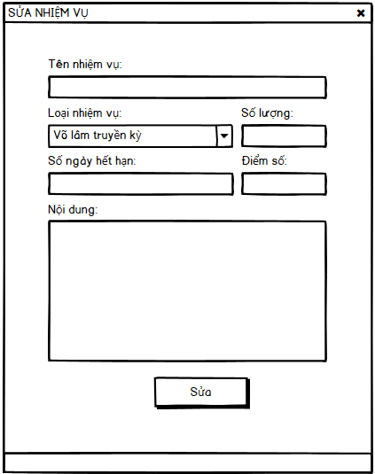

Hình 2.5 Giao diện sửa nhiệm vụ.

1. Đặc tả màn hình sửa nhiệm vụ

* Quản lí nhập các thông tin cần thiết và nhấn nút sửa để sửa 1 nhiệm vụ

1. Use – case sửa nhiệm vụ

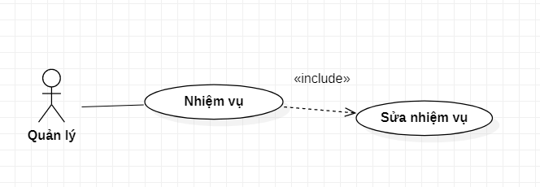

* 1. **Giao diện tạo nhiệm vụ**

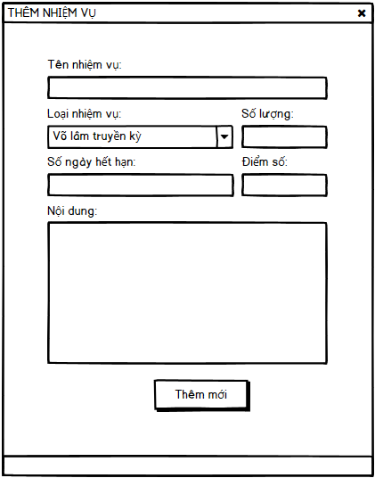

Hình 2.6 Giao diện tạo nhiệm vụ.

1. Đặc tả màn hình tạo nhiệm vụ

* Quản lí nhập các thông tin cần thiết và nhấn nút thêm mới để tạo 1 nhiệm vụ mới cho các nhân viên thực hiện (bao gồm Tên nhiệm vụ, loại nhiệm vụ, số lượng, ngày hết hạn, điểm của nhiệm vụ và mô tả chi tiết nhiệm vụ).

1. Use – case tạo nhiệm vụ

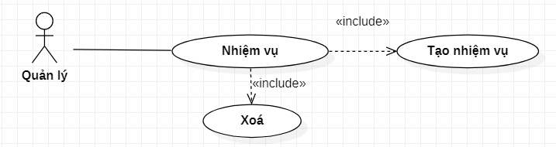

* 1. **Giao diện quản lý tài khoản**

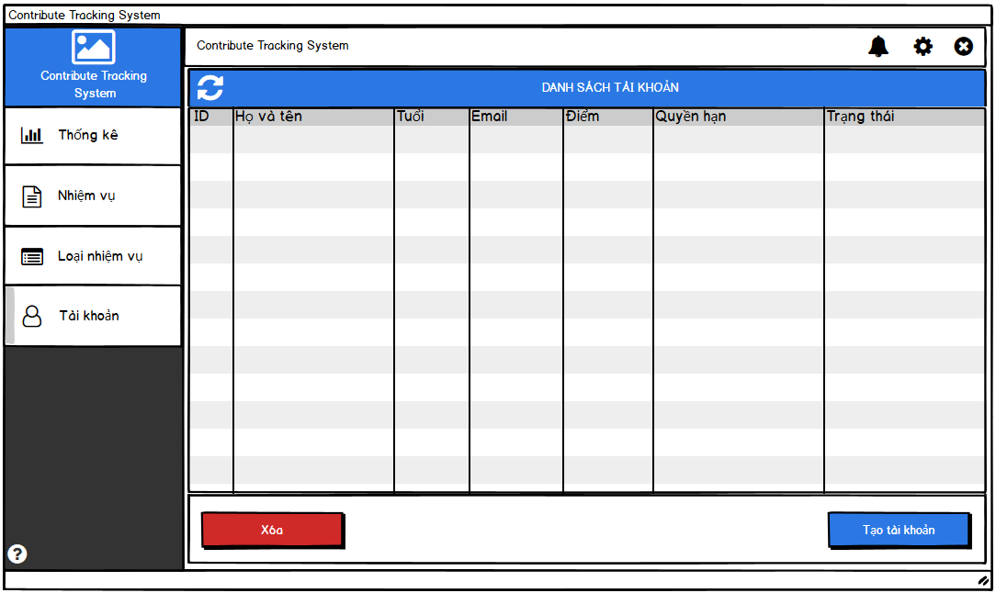

Hình 2.7. Giao diện tài khoản

1. Đặc tả màn hình quản lý tài khoản

* Khi thực hiện chức năng tạo tài khoản và sửa tài khoản quản lí thấy các thông tin các tài khoản của nhân viên (bao gồm ID, Họ và tên, tuổi, điểm, quyền hạn và trạng thái) các chức năng xóa và tạo mới tài khoản.

1. Use – case quản lý tài khoản

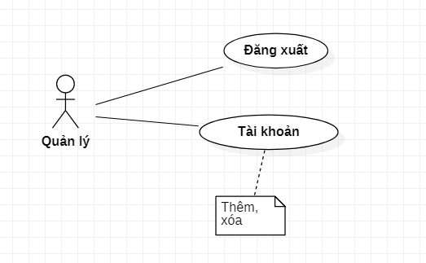

1. Đặc tả use – case quản lý tài khoản

|  |  |
| --- | --- |
| Use – Case | Nội dung |
| Mã Use - Case | UC-05 |
| Tên Use – Case | Quản lý tài khoản |
| Mô tả | Use – case cho phép quản lý vào hệ thống để thực hiện chức năng quản lý tài khoản như xem, tìm, tạo, sửa, xóa các tài khoản có trên hệ thống. |
| Actor | Quản lý. |
| Điều kiện kích hoạt | Khi quản lý chọn chức năng, tài khoản đã đăng nhập thành công vào hệ thống. |
| Tiền điều kiện | Người dùng có quyền quản lý. |
| Hậu điều kiện | Quản lý xem, tạo, xóa tài khoản thành công. |
| Luồng sự kiện chính | 1. Hệ thống hiển thị màn hình thống kê khi đã đăng nhập thành công. 2. Quản lý chọn mục tài khoản ở bên tay trái hệ thống. 3. Hệ thống hiển thị ra giao diện danh sách các tài khoản đã có trên hệ thống và các nút tạo tài khoản, xóa. 4. Nếu quản lý chọn chức năng tạo tài khoản thì hệ thống sẽ hiển thị màn hình Thêm tài khoản, quản lý nhập đầy đủ thông tin và nhấn nút tạo tài khoản, nếu thành công hệ thống hiển thị thông báo “Bạn có chắc chắn muốn tạo không”. Nếu quản lý nhấn YES hệ thốn hiển thị thông báo “Thêm nhân viên thành công” và quay lại màn hình danh sách tài khoản. 5. Nếu quản lý nhấn nút xóa trên màn hình danh sách tài khoản hệ thống hiển thị thông báo “Bạn có chắc chắn muốn xóa không”. Nếu quản lý nhấn YES sẽ hiển thị thông báo “Xóa thành công” và chuyển trạng thái tài khoản thành “Nghỉ việc”. 6. Kết thúc Use – Case. |
| Luồng sự kiện phụ | A1 – Nhấn nút xóa: Khi quản lý chưa chọn bất kỳ tài khoản nào muốn xóa và nhấn nút xóa   1. Hệ thống sẽ tự động chọn tài khoản ở vị trí cuối cùng trong danh sách.   A2 – Không nhập đầy đủ thông tin: Khi Quản lý nhập thiếu thông tin hoặc không nhập thông tin và nhấn nút tạo tài khoản   1. Hệ thống hiển thị thông báo “Vui lòng nhập đầy đủ thông tin”.   A3 – Không đúng định dạng email: Khi Quản lý nhập không đúng định dạng email và nhấn nút tạo tài khoản   1. Hệ thống hiển thị thông báo “Vui lòng nhập đúng định dạng Email”.   A4 – Không đúng định dạng mật khẩu: Khi Quản lý nhập không đúng định dạng mật khẩu và nhấn nút tạo tài khoản   1. Hệ thống hiển thị thông báo “Mật khẩu phải dài 8 - 30 ký tự, có ít nhất một số, một chữ cái viết hoa, một chữ cái viết thường và một ký tự đặc biệt !!”.   A5 – Không nhập đúng tuổi: Khi Quản lý nhập ngày sinh không đủ tuổi và nhấn nút tạo tài khoản   1. Hệ thống hiển thị thông báo “Tuổi của bạn nhập không hợp lệ. Vui lòng nhập lại”.   A6 – Không một email đã đăng ký tài khoản: Khi Quản lý nhập một email đã đăng ký tài khoản và nhấn nút tạo tài khoản   1. Hệ thống hiển thị thông báo “Email này đã tồn tại !!”. |

* 1. **Giao diện tạo tài khoản**

1. Đặc tả màn hình tạo tài khoản

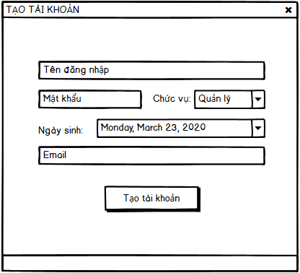

Hình 2.8 Giao diện tạo/sửa tài khoản

* Quản lí nhập tên nhân viên, ngày tháng năm sinh và nhấn nút mật khẩu mặc định (Mật khẩu phải dài 8 - 30 ký tự, có ít nhất một số, một chữ cái viết hoa, một chữ cái viết thường và một ký tự đặc biệt) sau đó nhấn nút tạo tài khoản để tạo tài khoản mới.

1. Use – case tạo tài khoản

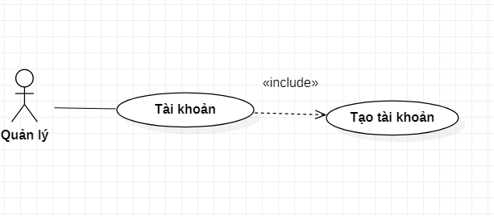

* 1. **Giao diện các chức năng thông báo duyệt nhiệm vụ**

1. Đặc tả màn hình chức năng thông báo duyệt nhiệm vụ

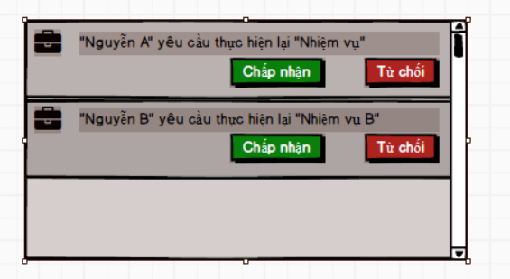

Hình 2.9 Giao diện xét duyệt nhiệm vụ

* Thông báo xảy ra khi nhân viên thực hiện thêm mới nhiệm vụ (với điều kiện nhận viên đã từng không hoàn thành niệm vụ khi nhận nhiệm vụ).
* Hoặc là nhân viên gửi yêu cầu xét duyệt nhiệm vụ của mình tự tạo.

1. Use – case chức năng xét duyện nhiệm vụ

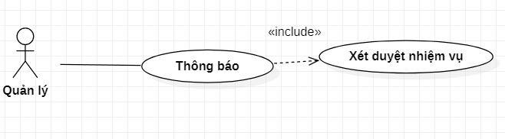

1. Đặc tả use – case thông báo duyệt nhiệm vụ

|  |  |
| --- | --- |
| Use – Case | Nội dung |
| Mã Use - Case | UC-06 |
| Tên Use – Case | Thông báo duyệt nhiệm vụ |
| Mô tả | Use – case cho phép quản lý vào hệ thống để thực hiện chức năng thông báo duyệt nhiệm vụ. |
| Actor | Quản lý. |
| Điều kiện kích hoạt | Khi quản lý chọn icon chuông thông báo nằm ở phía trên giao diện bên tay phải. |
| Tiền điều kiện | Người dùng có quyền quản lý và có 1 nhân viên xin làm lại nhiệm vụ đã không hoàn thành trước đó. |
| Hậu điều kiện | Quản lý xem được các thông báo duyệt nhiệm vụ của nhân viên. |
| Luồng sự kiện chính | 1. Hệ thống hiển thị màn hình thống kê khi đã đăng nhập thành công. 2. Quản lý chọn biểu tượng chuông thông báo trên giao diện để xem thông báo. 3. Hệ thống hiển thị ra danh sách các thông báo mà nhân viên đã gửi và xem xét để duyệt. 4. Kết thúc Use – Case. |
| Luồng sự kiện phụ |  |

1. **THIẾT KẾ CSDL LOGIC**

Danh sách các bảng

| **STT** | **Tên bảng** | **Alias (bí danh)** | **Mô tả** |
| --- | --- | --- | --- |
|  | Nhân viên | Employee | Bảng này cho biết thông tin về nhân viên như ngày sinh, số điểm, cấp độ, mật khẩu của từng nhân viên.  Mỗi một nhân viên có một mã duy nhất→đơn giản trong vấn đề quản lý. |
|  | Nhiệm vụ | Mission | Bảng này cho biết thông tin về từng nhiệm như tên, ngày bắt đầu, số ngày hoàn thành, số điểm của từng nhiệm vụ, loại của nhiệm vụ đấy, mô tả.  Mỗi một nhiệm vụ có một mã nhiệm vụ duy nhất →đơn giản trong vấn đề quản lý |
|  | Loại nhiệm vụ | Type_Mission | Cho biết từng nhiệm vụ sẽ thuộc loại nhiệm vụ và số điểm của nó. |
|  | Tiến trình | Type_Process | Khi mỗi nhân viên hoàn thành xong nhiệm vụ thì sẽ thay đổi trạng thái của nhiệm vụ đấy. |

1. **THIẾT KẾ CƠ SỞ DỮ LIỆU**

### Bảng Employee

* 1. Bảng

| **STT** | **Tên trường** | **Kiểu dữ liệu** | **Allow Null** | **Unique** | **Primary/Foreign Key** | **Giá trị mặc định** | **Mô tả** |
| --- | --- | --- | --- | --- | --- | --- | --- |
| 1 | Id_Employee | Int | N | Y | Y |  | Là trường tự tăng, khóa chính của bản ghi |
| 2 | NameEmployee | Nvarchar(50) | N | N | N |  | Tên nhân viên |
| 3 | Email | Varchar(50) | N | Y | N |  | Địa chỉ Email của nhân viên |
| 3 | Password | Varchar(max) | N | N | N |  | Mật khẩu phải dài 8 - 30 ký tự, có ít nhất một số, một chữ cái viết hoa, một chữ cái viết thường và một ký tự đặc biệt |
| 4 | DateOfBirth | Datetime | N | N | N |  | Ngày sinh |
| 5 | Point | Int | N | N | N |  | Điểm |
| 6 | Level_  Employee | Bit | N | N | N | 0 | Cấp độ |
| 7 | Status | Bit | N | N | N | 1 | Trạng thái của tài khoản nhân viên |
| 8 | Apikey | Varchar(max) | N | N | N |  | Dùng để nhận biết nhân viên |

* 1. Các ràng buộc

|  |  |  |  |
| --- | --- | --- | --- |
| **STT** | **Tên constraint** | **Loại** | **Các trường liên quan** |
| 1 | ID_EMPLOYEE | Primary Key | Id_Employee |

### Bảng Mission

##### Bảng

| **STT** | **Tên trường** | **Kiểu dữ liệu** | **Allow Null** | **Unique** | **Primary/Foreign Key** | **Giá trị mặc định** | **Mô tả** |
| --- | --- | --- | --- | --- | --- | --- | --- |
| 1 | Id_Mission | Int | N | Y | Y |  | Là trường tự tăng, khóa chính của bản ghi |
| 2 | NameMission | Nvarchar(100) | N | N | N |  | Tên nhiệm vụ |
| 3 | StartDate | Datetime | N | N | N |  | Ngày bắt đầu nhiêm vụ |
| 4 | Point | Int | N | N | N |  | Số điểm |
| 5 | Expire | Int | N | N | N |  | Số ngày hoàn thành |
| 6 | Describe | Text | N | N | N |  | Mô tả nhiệm vụ |
| 7 | Count | Int | N | N | N |  | Mission này có thể cho tối đa bao nhiêu người nhận |
| 8 | Id_Type | Int | N | N | Y |  | Mã loại nhiệm vụ. |
| 9 | Id_Employee | Int | N | N | Y |  | Mã nhân viên |
| 10 | Status | Bit | N | N | N | 1 | Trạng thái của nhiệm vụ (đã duyệt / chưa duyệt) |

##### Các ràng buộ**c**

|  |  |  |  |
| --- | --- | --- | --- |
| **STT** | **Tên constraint** | **Loại** | **Các trường liên quan** |
| 1 | ID_MISION | Primary Key | Id_Mission |
| 2 | ID_TYPE | Foreign Key | Id_Type |
| 3 | ID_EMPLOYEE | Foreign Key | Id_Employee |

### Bảng Type_Mission

1. Bảng

| **STT** | **Tên trường** | **Kiểu dữ liệu** | **Allow Null** | **Unique** | **Primary/Foreign Key** | **Giá trị mặc định** | **Mô tả** |
| --- | --- | --- | --- | --- | --- | --- | --- |
| 1 | Id_Type | Int | N | Y | Y |  | Là trường tự tăng, khóa chính của bản ghi |
| 2 | NameType | Nvarchar(50) | N | N | N |  | Tên nhiệm vụ |
| 3 | Status | Bit | N | N | N | 1 | Trạng thái loại nhiệm vụ (hoạt động / tắt hoạt động) |
| 4 | Date | Date | N | N | N |  | Ngày tạo loại nhiệm vụ này |
| 5 | Id_Employee | Int | N | N | Y |  | Nhân viên tạo loại nhiệm vụ này |

1. Các ràng buộc

|  |  |  |  |
| --- | --- | --- | --- |
| **STT** | **Tên constraint** | **Loại** | **Các trường liên quan** |
| 1 | ID_TYPE | Primary Key | Id_Type |
| 2 | ID_EMPLOYEE | Foreign Key | Id_Employee |

### Bảng Type_Process

* 1. Bảng

| **STT** | **Tên trường** | **Kiểu dữ liệu** | **Allow Null** | **Unique** | **Primary/Foreign Key** | **Giá trị mặc định** | **Mô tả** |
| --- | --- | --- | --- | --- | --- | --- | --- |
| 1 | Id_Employee | int | N | Y | Y |  | Mã nhân viên |
| 2 | Id_Mission | int | N | N | Y |  | Mã nhiệm vụ |
| 3 | Status | Int | N | N | N |  | Trạng thái |
| 4 | FinishDate | Datetime | N | N | N |  | Ngày hoàn thành |

##### Các ràng buộc

|  |  |  |  |
| --- | --- | --- | --- |
| **STT** | **Tên constraint** | **Loại** | **Các trường liên quan** |
| 1 | ID_EMPLOYEE | Primary Key | Id_Employee |
| 2 | ID_MISSION | Primary Key | Id_Mission |

# QUAN HỆ GIỮA CÁC BẢNG

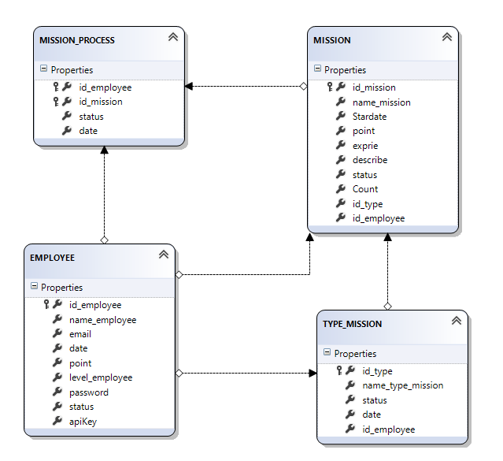

# DESIGN UI

### Màn hình đăng nhập

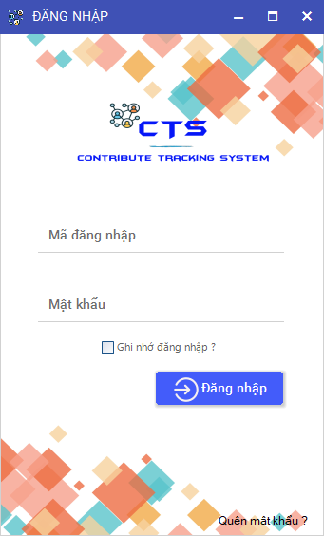

### Màn hình lấy lại mật khẩu

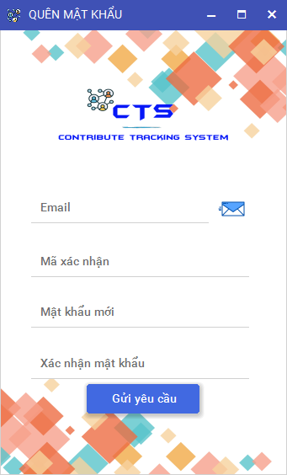

### Màn hình đổi mật khẩu

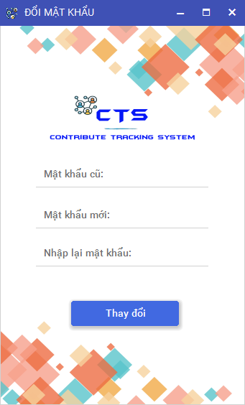

### Màn hình danh sách nhiệm vụ

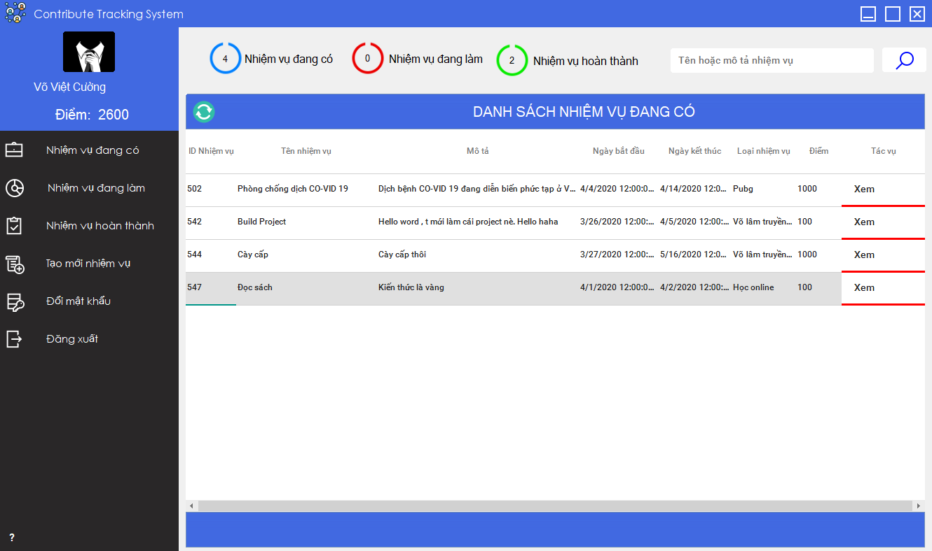

### Màn hình chi tiết nhiệm vụ

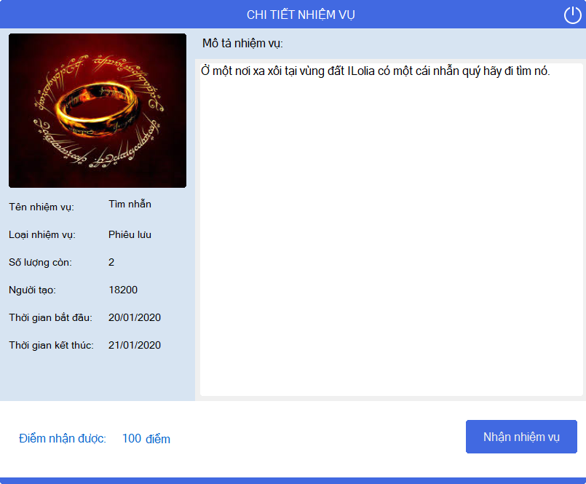

### Màn hình nhiệm vụ đang làm

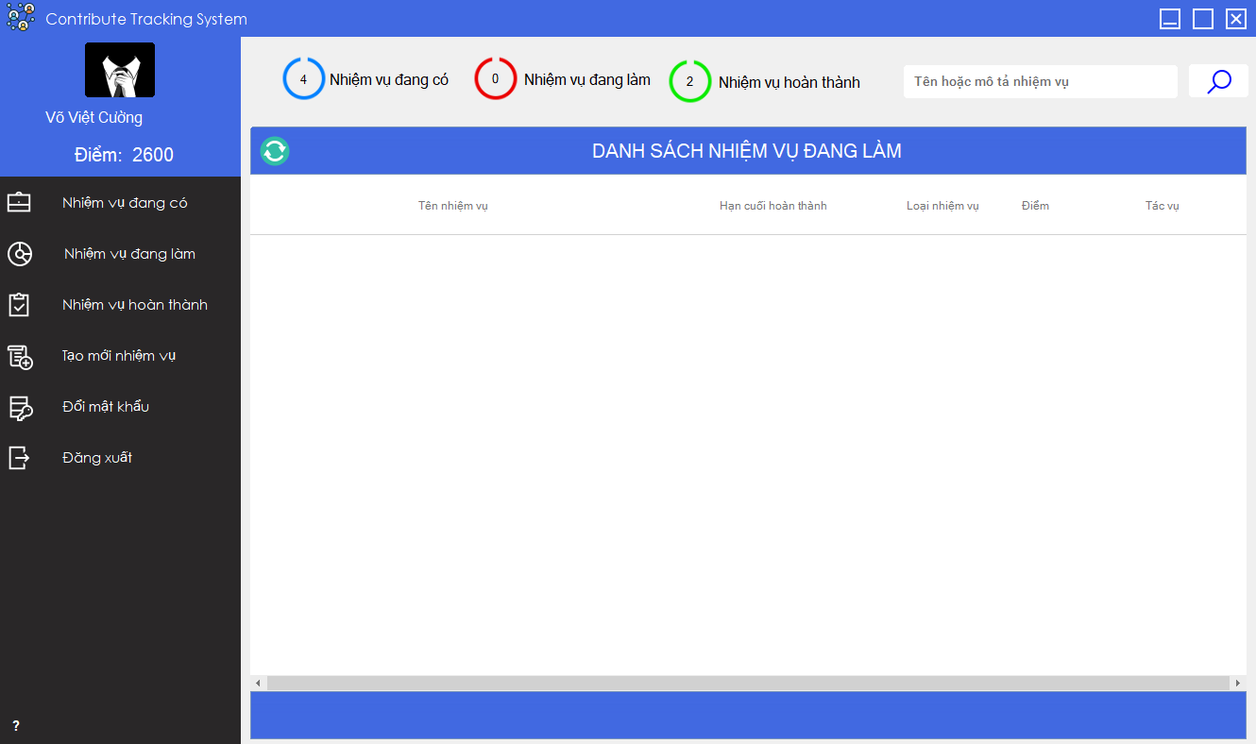

### Màn hình nhiệm vụ hoàn thành

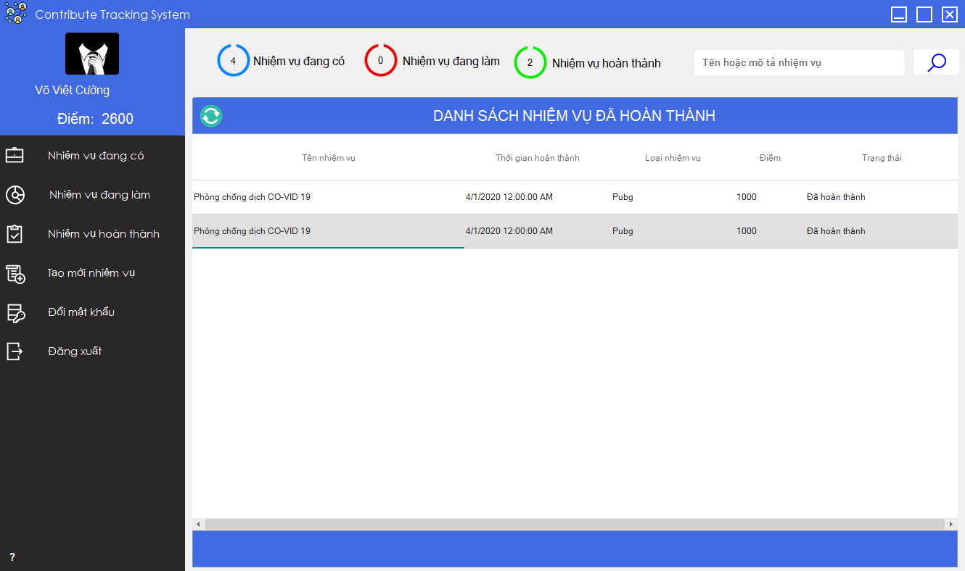

### Màn hình thống kê

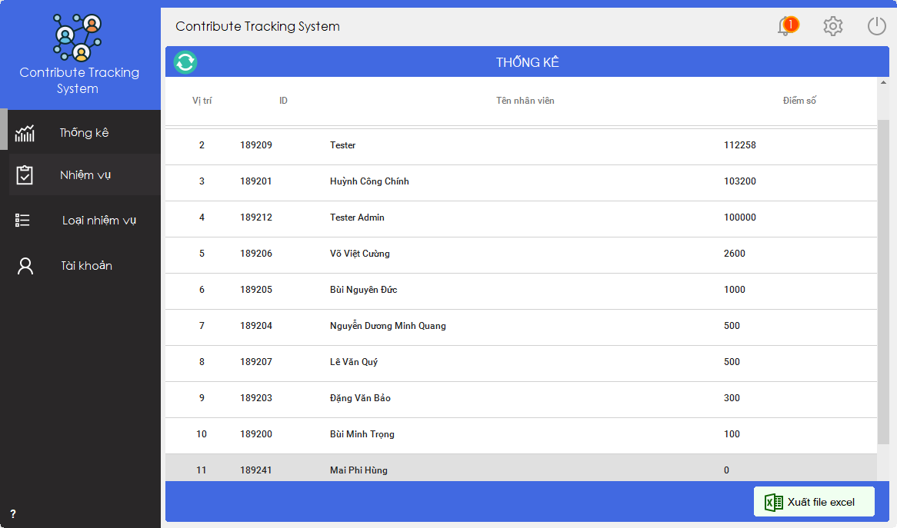

### Màn hình CRED nhiệm vụ

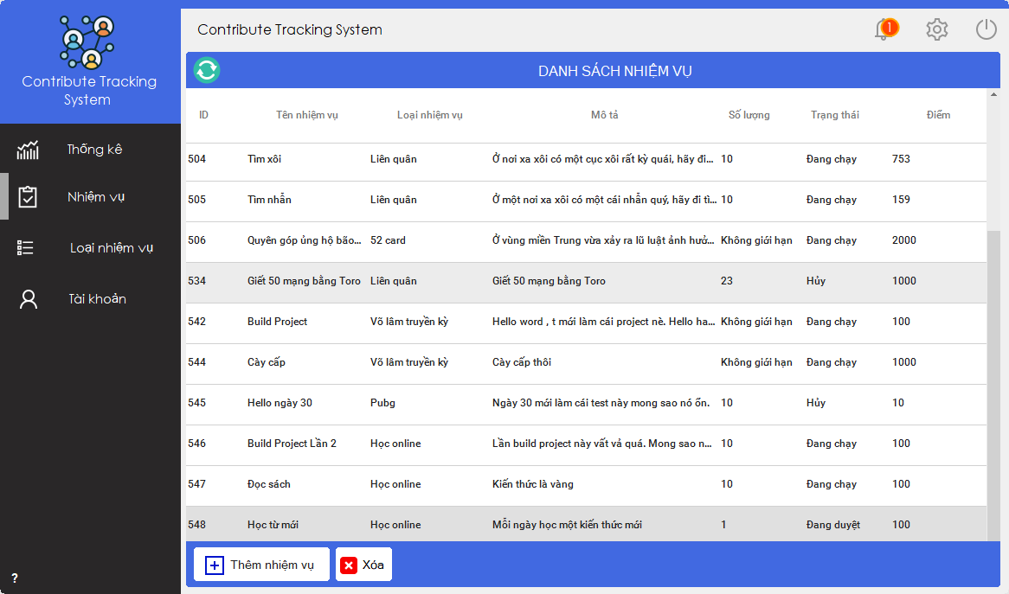

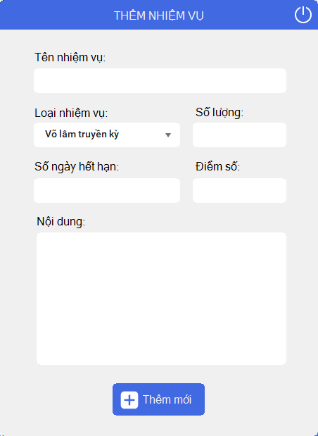

### Màn hình CRED loại nhiệm vụ

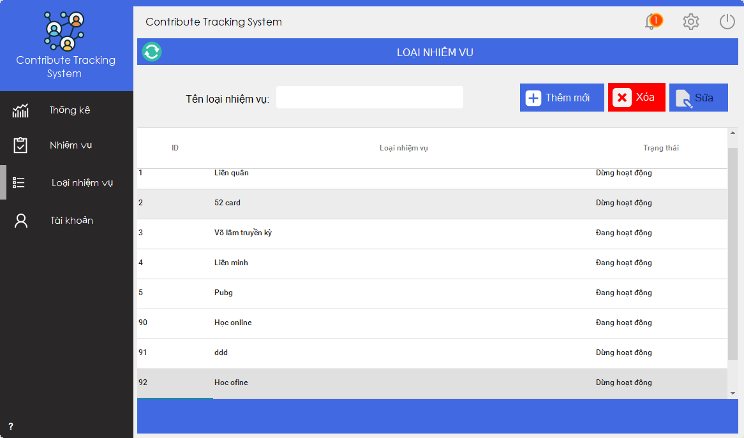

### Màn hình quản lý tài khoản

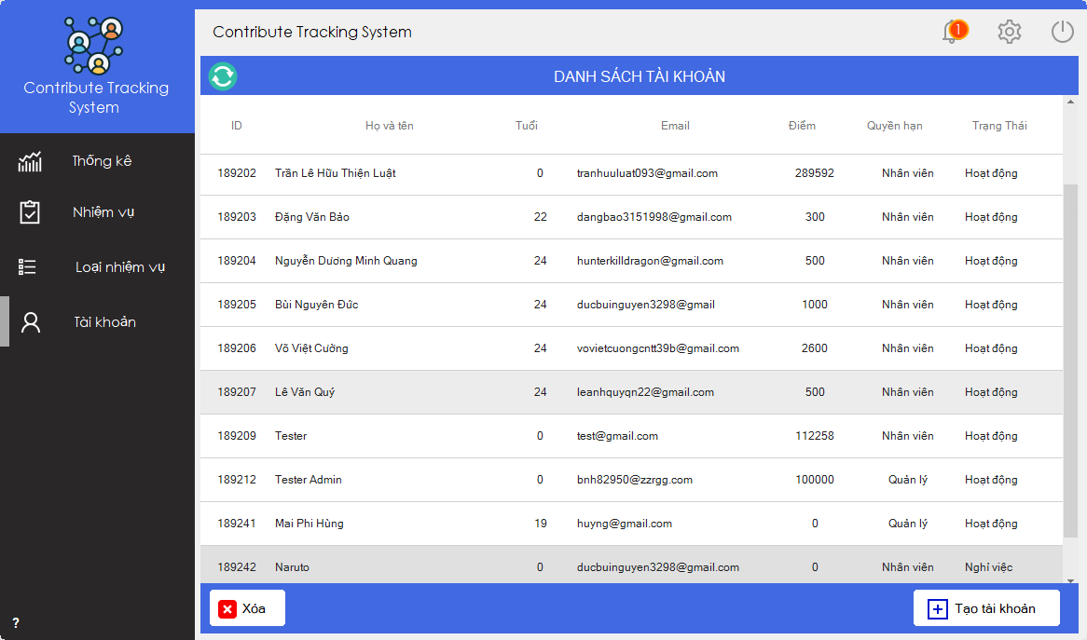

### Màn hình tạo tài khoản

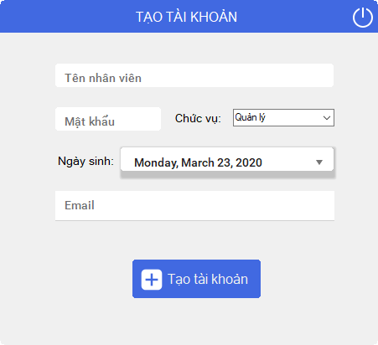

### Màn hình duyệt nhiệm vụ

